HALK SAĞLIĞI HEMŞİRELİĞİ Dersi

Değerlendirme Anketi
43 yanıt

Analiz bilgilerini yayınla

- Cinsiyet
43 yanıt
Kopyala

53,5%
Kadın Erkek

46,5%

- Genel akademik not ortalamanız
43 yanıt
Kopyala

46,5% 7%
7%

7%
4,00-3,50
3,49-3,00
2,99-2,50
2,49-2,00
2,00-1,80
1,79 ve altı

32,6%

- Sınıfınız
43 yanıt
Kopyala

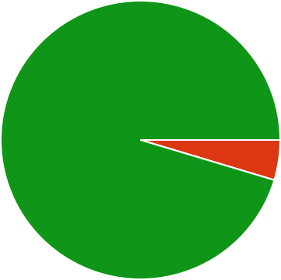

1.
2.
3.
4.
95,3%

4. Şubeniz
Kopyala
43 yanıt
11,6%
11,6%
16,3%
A NORMAL ÖĞRETİM B NORMAL ÖĞRETİM C NORMAL ÖĞRETİM A İKİNCİ ÖĞRETİM
B İKİNCİ ÖĞRETİM
27,9%
32,6%

DERSTEN SORUMLU ÖĞRETİM ELAMANINI DEĞERLENDİRME

6. Bu dersle ilgili yaşadığım problemleri dersin öğretim elemanından
destek alarak çözebildim.
43 yanıt
Kopyala
83,7%
Katılmıyorum
Ne katılıyorum ne de katılmıyorum
Katılıyorum
11,6%
7. Bu dersin öğretim elemanı dönem başında, dersin amacı, dersle
ilgili kazanımlar hakkında bilgi vermiş, temel ve yardımcı kaynaklar önermiştir.
43 yanıt
Kopyala
Katılmıyorum
Ne katılıyorum ne de katılmıyorum
88,4%
Katılıyorum
7%

- Bu dersin öğretim elemanı ders notlarını zamanında vermiştir.
43 yanıt

Kopyala

79,1%
Katılmıyorum
Ne katılıyorum ne de katılmıyorum
Katılıyorum

16,3%

- Bu dersin öğretim elemanı her hafta (resmi tatiller ve vize dönemi haricinde ) düzenli olarak ders işlemiştir
43 yanıt

Kopyala

83,7%
Katılmıyorum
Ne katılıyorum ne de katılmıyorum
Katılıyorum

9,3%

7%

- Bu dersin öğretim elemanı ders süresini verimli kullanmıştır.
43 yanıt
Kopyala

72,1%
Katılmıyorum
Ne katılıyorum ne de katılmıyorum
Katılıyorum

9,3%

18,6%

- Bu dersin öğretim elemanı genel olarak zamanında sınıfa gelerek dersi başlatmıştır.
43 yanıt

Kopyala

83,7%
Katılmıyorum
Ne katılıyorum ne de katılmıyorum
Katılıyorum

11,6%

- Bu dersin öğretim elemanı dersle ilgili somut örnekler vererek anlaşılır ve etkili bir şekilde dersi anlatmıştır.
43 yanıt
Kopyala

88,4%
Katılmıyorum
Ne katılıyorum ne de katılmıyorum
Katılıyorum

7%

- Bu dersin öğretim elemanı derse katılım konusunda öğrencileri teşvik edici yaklaşımlar sergilemiştir.
43 yanıt
Kopyala

79,1%
Katılmıyorum
Ne katılıyorum ne de katılmıyorum
Katılıyorum

7%

14%

- Bu dersin öğretim elemanına ders dışında kolay ulaşılmıştır.
43 yanıt

Kopyala

81,4%
Katılmıyorum
Ne katılıyorum ne de katılmıyorum
Katılıyorum

7%

11,6%

- Bu dersin öğretim elemanı öğrencilerin soru ve önerilerine karşı duyarlı davranmıştır.
43 yanıt

Kopyala

79,1%
Katılmıyorum
Ne katılıyorum ne de katılmıyorum
Katılıyorum

7%

14%

- Bu dersin öğretim elemanı derslerde öğretim teknolojileri (projeksiyon cihazı, bilgisayar, internet, video vb) etkili olarak kullanmıştır.
43 yanıt
Kopyala

86%
Katılmıyorum
Ne katılıyorum ne de katılmıyorum
Katılıyorum

9,3%

- 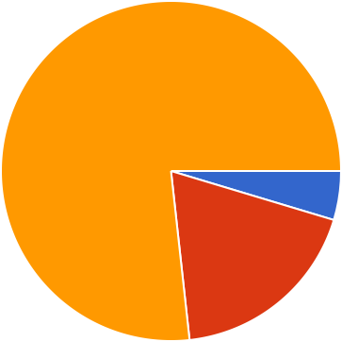Bu dersin öğretim elemanının yoklama ve devamsızlık işlemlerini etkin bir biçimde takip ettiğine inanıyorum.
43 yanıt

Kopyala

83,7%
Katılmıyorum
Ne katılıyorum ne de katılmıyorum
Katılıyorum

11,6%

- Bu dersin sınav soruları ders içeriğine uygun hazırlanmıştır.
43 yanıt
Kopyala

76,7%
Katılmıyorum
Ne katılıyorum ne de katılmıyorum
Katılıyorum

18,6%

- Bu dersi, ders saatlerinde yeterince dinledim.
43 yanıt
Kopyala

79,1%
Katılmıyorum
Ne katılıyorum ne de katılmıyorum
Katılıyorum

16,3%

20. Bu ders mesleki gelişimime katkı sağlamıştır.
43 yanıt
Kopyala
79,1%
Katılmıyorum
Ne katılıyorum ne de katılmıyorum
Katılıyorum
16,3%
21. Bu ders bireysel gelişimime katkı sağlamıştır.
43 yanıt
Kopyala
79,1%
Katılmıyorum
Ne katılıyorum ne de katılmıyorum
Katılıyorum
16,3%



